Opdracht 4 marketing cateringhapje

Uitwerken
Jullie hebben allemaal een eigen product (groente of kruiden) gekweekt en hebben laten zien hoe je dit met succes doet. Daarna hebben jullie je plantaardige product verwerkt tot eindproduct, een cateringhapje.

Deze opdracht ga je met een groepje van 4 maken. Jullie werken bij een catering bedrijf (een bedrijf dat een nieuw luxe hapje op de kaart wilt zetten) en jullie zijn verantwoordelijk voor de lancering (op de markt brengen) van jullie gemaakte cateringhapje. De verkoop van jullie product zal pas een succes worden als jullie met een goed en creatief marketingplan voor de dag komen.

Onderdeel A:
Bedenk als groepje van vier leerlingen eerst het thema van de campagne. Bijvoorbeeld, zelf gekweekt, biologisch, home-made.

Onderdeel B:
Maak een taakverdeling: Wie doet wat? Schrijf achter elke onderdeel in de tabel de naam van de leerling die dit onderdeel van het marketingplan gaan uitwerken.

Wat te doen? | Wie voert deze uit/ namen
Productbeleid bedenken
Prijsbeleid bepalen
Plaatsbeleid bepalen
Promotiebeleid bedenken
Tijdbewaking
Presentatie voorbereiden (het maken van een PowerPoint of een Prezi Presentatie)
Presenteren | Samen

Onderdeel C:
Wie is/zijn de doelgroep voor dit nieuwe catering hapje?
Bijvoorbeeld:
- Jongeren die naar het Voortgezet Onderwijs gaan en tussen de 12 en 18 jaar oud zijn.
Of
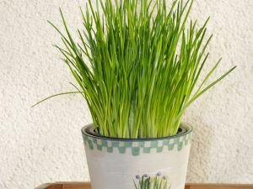
- Tweeverdieners die het belangrijk vinden om alleen maar zelf gekweekte groenten en/of kruiden te eten.
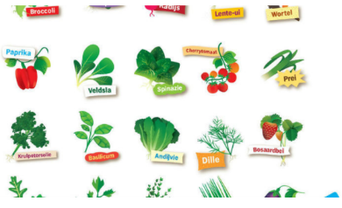

Onderdeel D: Marketingplan
Schrijf een marketingplan, dit doen jullie door antwoord te geven op de onderstaande vragen en door uit te leggen waarom jullie hiervoor gekozen hebben?

Onderdeel D1 Schrijf het Product beleid voor het nieuwe catering hapje.
Productbeleid:
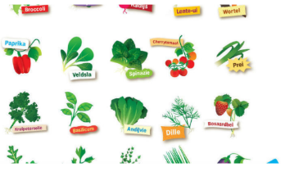
- Welk catering hapje gaan jullie verkopen?
- Waarom gaan jullie dit catering hapje verkopen?
- Wat is de kwaliteit van het nieuwe catering hapje?
  - Biologisch
  - Ecologisch
  - Zelf gekweekt
- In wat voor een verpakking gaan jullie het catering hapje verkopen en waarom?
- Wat is er anders aan dit catering hapje, dan andere catering hapjes?
Bijvoorbeeld:
  - Biologisch
  - Ecologisch
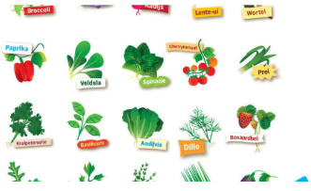
  - Zelf gekweekt

Onderdeel D2 Schrijf het Prijsbeleid voor het catering hapje
Prijsbeleid:
- Wat gaat het catering hapje kosten?
  - Dus wat kost een potje zelf gekweekte bieslook?
- Hoe ben je aan deze prijs gekomen?
  - Denk aan de inkoop- en verkoopprijs en de brutowinst
- Gaan jullie ook korting geven op de prijs, omdat het een nieuw catering hapje is?
- Waarom wordt dit jullie prijs en kiezen jullie er niet voor om bijv. een lagere/hogere prijs te vragen?

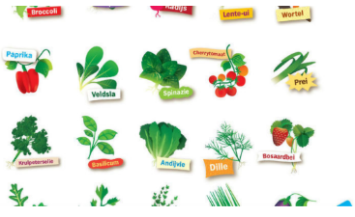

Onderdeel D3 Schrijf het Plaats beleid voor het nieuwe catering hapje
Plaats beleid:
- Waar gaan jullie het nieuwe catering hapje verkopen?
Bijvoorbeeld
  - Aan huis, aan een bedrijf
  - In de supermarkt
  - Op de weekmarkt
  - In een speciaalzaak

- Waarom verkopen jullie daar je nieuwe catering hapje?
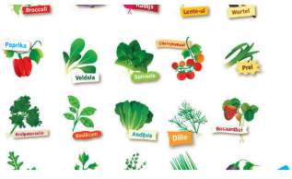
  - Wat zijn de voordelen?
  - Wat zijn de nadelen?

- Hoe groot is het verzorgingsgebied?
Bijvoorbeeld:
- Albert Heijn heeft een landelijke dekking
- De weekmarkt van Almere Haven heeft als verzorgingsgebied Almere Haven
- Bedrijven in Almere

Onderdeel D4 Schrijf het Promotie beleid voor het nieuwe catering hapje
Promotie:

Doelgroep  Op welke doelgroep gaan jullie je richten? | Doelgroep:  Kenmerken Doelgroep:
Doel  Wat willen jullie met de promotie bereiken? | Doel:
Boodschap  Wat is de boodschap van de promotiecampagne? | De boodschap is?
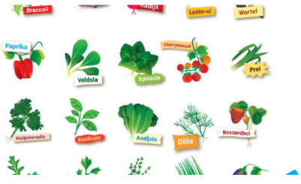

Vervolg:
Promotiemiddelen  Welke promotiemiddelen gaan jullie gebruiken? | Promotiemiddelen
Slogan  Bedenk een leuke slogan voor het nieuwe catering hapje. | Onze slogan is

Onderdeel D5 Schrijf het Personeelsbeleid voor het nieuwe catering hapje
Personeel:
- Vertel iets over het personeel in het catering bedrijf. Bij het ene bedrijf is hierover meer te vertellen, dan het andere.
- Welke functies zijn er in het bedrijf?
Bijvoorbeeld:
- Directeur
- Hoofd verkoop/promotie
- Hoofd inkoop
- Kok
- Wordt er bedrijfskleding gedragen en hoe ziet dit eruit (zie ook de P van Presentatie).
- Wat is belangrijk voor het personeel die jullie catering hapje produceert?
  - Veel of weinig vakkennis
  - Wel of niet gericht op service
  - Welke opleiding heb je nodig om dit product te maken?

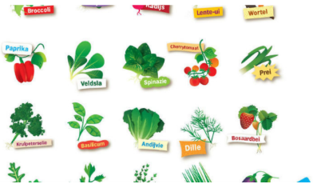

Onderdeel D6 Schrijf het Presentatie beleid voor het nieuwe catering hapje
Presentatie:
- Vertel iets over het catering hapje. Bijv. zelf gekweekt
- Vertel iets over de verpakking. Bijv. recyclebaar
- Wat willen jullie uitstralen met dit catering hapje? Bijv. gezond, zelf gekweekt.
- Hoe is de huisstijl van het catering hapje?
  - Denk ook aan logo, kleur van de verpakking, type en grote van de gebruikte letters op de verpakking, etc.

Onderdeel D7
Werk jullie marketingplan (alle uitwerkingen van opdracht 4) uit in PowerPoint of Prezi, zodat jullie het aan de rest van de klas kunnen presenteren.

Wat lever je in?
- Het Word document met daarin de opdrachten 1 tot en met 4 uitgewerkt
- Je PowerPoint/Prezi. Dit is de uitwerking van opdracht 5.

1 leerling uit het groepje levert via SomToday het Word document in
1 leerling uit het groepje levert via SomToday het PowerPoint document in

Zorg dat alle namen in beide documenten staan, anders weten wij niet wie welk cijfer krijgt.

